ГБОУ школа №582 Приморского района г. Санкт- Петербурга

Конспект урока алгебры по теме «Сумма n- первых членов геометрической прогрессии» (9 класс)

Михайлова Лариса Валентиновна

учитель математики

20.02.14
СПБ

Тема: Геометрическая прогрессия. Сумма n- первых членов геометрической прогрессии.

Цели урока:

Образовательные:
- Способствовать дальнейшему освоению теоретических знаний по теме «Геометрическая прогрессия»; продолжить формирование у учащихся умения применять формулу суммы n-первых членов геометрической прогрессии;
- Формированию навыков решения практических задач;
- Совершенствованию умения применять полученные знания для решения стандартных задач.

Развивающие:
- Способствовать: развитию положительной мотивации к изучению предмета;
- Обогащению словарного запаса учащихся, развитию монологической речи;
- Дальнейшему развитию логического мышления (умения анализировать, выделять, сравнивать и т.д.); переносить знания в новую ситуацию;
- Развитию информационной культуры обучающихся.

Воспитывающие:
- Способствовать формированию научного мировоззрения через целостное восприятие окружающего мира;
- Развитию коммуникативных навыков;
- Побуждать учащихся к преодолению трудностей;
- Дальнейшему развитию ответственного отношения к Родине, её природным богатствам;
- Уважительному отношению к коллективу, результатам совместного труда.

Тип урока: урок применения знаний на практике

Методы обучения: практический, дедуктивный, наглядный, поисковый, репродуктивный, самостоятельная и групповая работа.

Ход урока

- Организационный этап. (0,5 мин)
Здравствуйте, ребята! Я очень рада видеть вас в хорошем настроении, и надеюсь, что после нашего общения оно станет ещё лучше! Желаю вам успехов на уроке! Девизом сегодняшнего урока будут слова: «Творческим считается любое действие которое… вызывает удивление». (ДЖ. Брунер)(на доске) и не забывайте, что «Прогрессио - движение вперед».
Не забывайте себя оценивать в листах самооценки.

2.Задачи урока. (0,5 мин)
Мы с вами уже не первый урок изучаем данную тему.(Какую?) Какие вопросы вы хотели бы рассмотреть на уроке ?( пишу план на доске)
Например: -повторить формулы и их применение

-узнать , где применяются в жизни полученные на уроке знания
-готовиться к ГИА

3.Проверка домашнего задания (Какие задачи вызвали затруднения?)(не более 5 мин). Отразите это в оценочных листах.
Проверка инд. задания : «Исторические сведения о геом. прогрессии» 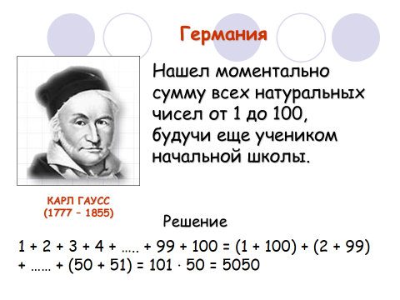 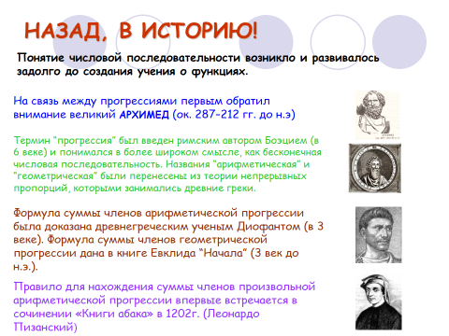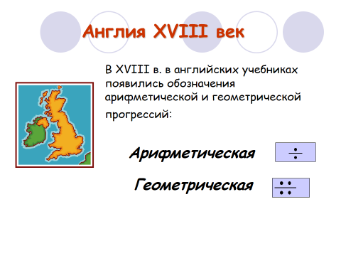 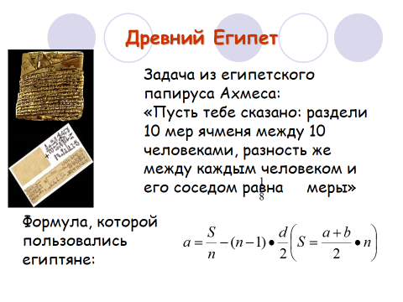

4. Актуализация знаний. (3 мин)
Задайте друг-другу вопросы по теме «Геометрическая прогрессия»:
Например:
- Какую последовательность чисел можно назвать геометрической прогрессией. (Ответ: ГП называется последовательность отличных от нуля чисел, каждый член которой, начиная со второго, равен предыдущему члену, умноженному на одно и то же число.)
- Приведите пример возрастающей геометрической прогрессии. (Ответ: 2;6;18;…)
- Является ли последовательность нечётных чисел геометрической прогрессией? (Ответ: Нет) и т.п.

А теперь вспомним формулы геометрической прогрессии. Внимание, у вас на столе карточка с заданием №1 по записи формулы определите её назначение и соедините стрелками по смыслу. (в парах)

1.Формула знаменателя геометрической прогрессии.

2.Формула n – го члена геометрической прогрессии

3.Формула первый член геометрической прогрессии,
зная n – ый член и знаменатель?
4.Формула суммы n первых членов
геометрической прогрессии для случая,
когда известны первый член и знаменатель
прогрессии.

5.Формула суммы n первых членов
геометрической прогрессии, если известны первый
и n – ый члены прогрессии?

6.Свойство геометрической прогрессии.

1.Квадрат любого члена геометрической
прогрессии, начиная со второго,
через предыдущий и последующий члены
b²_{n}=b_{n-1}* b_{n+1})

2. S_{n}=b₁(q^{n} - 1)/q – 1, где q не равно нулю .

3.b_{n}=b₁q^{n-1}

4.S_{n}=b_{n}q-b₁/q-1, где q не равно нулю

5. b₁=b_{n}/q^{n-1}

6.Необходимо какой-нибудь член прогрессии
разделить на предыдущий q=b_{n+1}/b_{n})

Ответы: (работа в парах); проверка с места на смарт доске:
1 | 2 | 3 | 4 | 5 | 6
6 | 3 | 5 | 2 | 4 | 1
В каких областях можно применять формулы геометрической прогрессии для решения практических задач?(экономика, физика, биология, исторические и логические задачи)

5.Решение практических задач

Учитель: (работа в парах)
В раздаточном материале найдите задачу №2. Читаем задание вслух.
Задача:
Андрей и Борис, готовясь к зачёту по английскому языку, каждый день с понедельника по пятницу выписывали слова из словаря . Андрей ежедневно увеличивал число слов в арифметической прогрессии, а Борис - в геометрической.
а) Завершите заполнение таблицы, кроме последней графы.

День недели | 1 | 2 | 3 | 4 | 5 | За 5 дней  (S₅)
Андрей | 16 | 24 | 32 | 40 | 48 | 160
Борис | 16 | 24 | 36 | 54 | 81 | 210

б) Сколько всего слов выписал каждый из ребят за 5 дней?
Существует рациональный способ решения? (2 ученика выполняют у доски), остальные в тетради.

- Домашнее задание:
Обратите внимание, на этих листах записано домашнее задание(на выбор).В понедельник мы обсудим ваши решения.
1) Найти или придумать задачи на использование геометрической прогрессии в практической деятельности человека;
2) Решить задачи:
В жилом микрорайоне открылся новый салон красоты , который в первый день посетило всего три клиентки . Каждая из них рассказала о салоне трём своим приятельницам, и те на другой день тоже посетили салон. В свою очередь , каждая из них рассказала о салоне трём своим знакомым , и те пришли на третий день . Если такая тенденция сохранилась в течении недели , то сколько человек посетило бы салон за неделю?
2) Некто приехал на 5 дней в столицу и в первый день потратил на покупки некоторую сумму денег. В каждый следующий день он тратил денег в два раза больше , чем в предыдущий . Всего он истратил 15500 рублей. Сколько денег он истатил в первый день?

- Закрепление изученного .
(подготовленные учащиеся)
Решим задачи на применение формул геометрической прогрессии.

1) Бактерия за 1 секунду делится на три. Сколько бактерий будет в пробирке через пять секунд?
Ученик: Запишем последовательность: 1;3;9; 27; 81;…
Учитель: Как получили второй, третий член посл-ти? Как наз-ся это число?(знаменатель)
Вопрос к классу: Сколько бактерий будет в пробирке через 10 секунд?
( 19683)- только ответ

2) (жизненная).Однажды незнакомец постучал в окно к богатому купцу и предложил такую сделку: «Я буду ежедневно в течение 30 дней приносить тебе по100 000 р. А ты мне в первый день за 100 000 р. Дашь 1 копейку ,во второй день-2 копейки ,и так каждый день будешь увеличивать предыдущее число денег в два раза. Если тебе выгодна сделка, то с завтрашнего дня начнем» Купец обрадовался такой удаче. Он подсчитал, что за 30 дней получит от незнакомца 3 000 000 р. На следующий день пошли к нотариусу и заключили сделку.
Вопрос. Кто в этой сделке проиграл: купец или незнакомец?

8.Гимнастика для глаз

8.Индивидуальная работа. (10 мин)

В этом году вам предстоит пройти ГИА по алгебре в форме тестов. Предложенный мною тест позволит вам подготовиться к ней, т.к. подобные задания встречаются в вариантах тестов ГИА.
ИТАК, обратите внимание, на столах у вас лежат задания-измерители с одним правильным ответом в двух вариантах. Решение заданий теста оформляете в тетради. Всего заданий в тесте пять. Время работы 8 минут. Вопросов по организации работы нет! Время пошло!
ТЕСТ ☺
Вариант 1.
- В геометрической прогрессии b₁; b₂; 4; 8;…. Найди b₁.
1) – 4;
2) 1;
3) 1/4;
4) 1/8;
5) – 1.
- (b_{n}) – геометрическая прогрессия. Найди b₆ , если b₁ = 4; q = 1/2
1)– 1/8;
2) 1,25;
3) 1/8;
4)12,5;
5) – 1,25.
- Найди S₄ , (b_{n}) – геометрическая прогрессия и b₁ = 1, q = 3.
1) 81;
2) 40;
3) 80;
4) –80;
5) – 40.
- Чему может быть равен знаменатель геометрической прогрессии (b_{n}), если b₁₀ = 10, а b₁₂ = 40?
  - 2;
  - 2 и -2;
  - 4;
  - 15;
  - 10.
- В геометрической прогрессии (b_{n}) найдите b₅, если b₃ = 8 + 2, а b₄ = 1 + .
- 7 + ;
- 1;
- 2;
- 3;
- -1.
Код ответов 23222
Вариант 2.
- В геометрической прогрессии b₁; b₂; 3; 9;…. Найди b₁.
- 5;
- 1;
- -1/4;
- 1/3;
- – 1.
- (b_{n}) – геометрическая прогрессия. Найди b₆ , если b₁ = 5 q = 1/5
1)– 1/25;
2) 1,25;
3) 1/625;
4)12,5;
5) – 6,25.
- Найди S₄ , (b_{n}) – геометрическая прогрессия и b₁ = 1, q = 5.
    - 81;
    - 156;
    - 80;
    - 60;
    - – 40.
- Чему может быть равен знаменатель геометрической прогрессии (b_{n}), если b₅ = 6, а b₈ = 48?
1) 2 и -2;
2) 8;
3) 2;
4) 4;
5) 10.
5. В геометрической прогрессии (c_{n}) найдите c₆, если c₄ = 3 + 2, а c₅ = 1 + .
- 2 + ;
- 1;
- 2;
- 3;
- -1.
Код ответов 43232
Итак, время вышло, прошу вас поменяться работами, для выполнения взаимопроверки. Готовы! Внимание на экран, критерии оценивания (!)
Все получили отметки! Проставьте их в ваши оценочные листы.
Поднимите руки, кто получил отметки 5 и 4. Молодцы!

Карточка:
Выберите одну задачу и решите её в группе, оформите в тетради.
Все эти задачи можно найти в книге Я.И. Перельмана –популяризатора физико-математических наук которому в декабре 2007 г, исполнилось125 лет. Он автор более 100 книг по занимательной математике и физике.
Учащиеся выполняют на отдельном листе…Кто готов – к доске…

1.(Физика) Имеется радиоактивное вещество массой 256 г, масса которого за сутки уменьшается вдвое. Какова станет масса вещества на вторые сутки? На третьи? На пятые?
2. (Экономика )
Срочный вклад, положенный в сберегательный банк, ежегодно увеличивается на 5%. Каким станет вклад через 5 лет, если вначале он был равен 1000 рублей.
3. Некто продал лошадь за 156 р. Но покупатель, приобретя лошадь, раздумал ее покупать и возвратил продавцу, говоря:
-Нет мне расчета покупать за такую цену лошадь, которая таких денег не стоит.
Тогда продавец предложил другие условия:
-Если, по-твоему, цена лошади высока, то купи только ее подковные гвозди ,лошадь же получишь тогда в придачу бесплатно. Гвоздей в каждой подкове 6.
За первый гвоздь дай мне всегок., за второй -к., за третий -1 к.и т.д.
Покупатель ,соблазненный низкой ценой и желая даром получить лошадь ,принял условия продавца ,рассчитывая ,что за гвозди придется уплатить не более 10 р.
На сколько покупатель проторговался?
5. Служившему воину дано вознаграждение: за первую рану-1 коп., за другую -2 коп., за третью-4 коп, и т. д. По исчислению нашлось, что воин получил всего вознаграждения 655 р. 35 коп. Спрашивается число его ран.
6. Ихтиологи начали искусственное разведение сибирского осетра на рыбной ферме в 2010 году с 10 особей. К началу 2013 года количество рыб увеличилось до 2160 особей. Применяя знания формул геометрической прогрессии, рассчитайте, какой будет численность рыб в 2014году? Решение запишите в тетрадях. На координатной плоскости постройте график «Изменение численности осетра сибирского в условиях искусственного разведения».

7.Ежедневно каждый болеющий гриппом человек может заразить 4 окружающих.
Население поселка Кировского составляет чуть больше 1600 человек. Через сколько дней заболеют гриппом все жители нашего поселка?
8.Мальчик на перемене съел булочку .Во время еды в кишечник попало 30 дизентерийных палочек. Через каждые 20 минут происходит деление бактерий (они удваиваются.) Сколько дизентерийных палочек будет в кишечнике через 6 часов?

- Итог урока
И мне хочется ещё раз обратиться к нашему лозунгу «Прогрессио – движение вперед»
- Как вы думаете, а мы сегодня добились прогресса?
- А в чём заключается наш прогресс?
- Скажите, что у нас не получилась из запланированного?
Заполните оценочные листы. Обратите внимание на графу настроение
Спасибо за урок!

